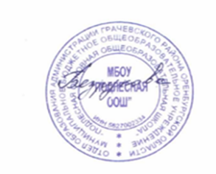
Утверждаю
Директор школы О.Н. Безрукова
02.09.2024 г

План работы комиссии родительского контроля за организацией питания и качеством горячего питания обучающихся МБОУ «Подлесная ООШ»
на 2024-2025 учебный год
Мероприятия |  | Сроки | Ответственные
Контроль за организацией питания в школе:  -охват учащихся питанием;  -охват учащихся льготным питанием |  | ежемесячно | члены комиссии
Проверка соответствия рациона питания согласно утвержденному меню |  | ежедневно | члены комиссии
Организация просветительской работы:  -конкурсы;  -проведение тематических классных часов; круглые столы |  | в течение года | члены комиссии
Проведение мониторинга отношения учащихся к организации горячего питания в школе:  - анкетирование учащихся и родителей (законных представителей);  -родительский ейд по качеству горячего питания |  | 2 раза в год  ежемесячно | члены комиссии  члены комиссии
Контроль за качеством питания:  -температура блюд;  -весовое соответствие блюд;  -вкусовые качества готового блюда |  | ежедневно | члены комиссии
Соблюдение санитарного состояния пищеблока |  | ежемесячно | члены комиссии
Соблюдение личной гигиены учащихся перед приемом пищи |  | ежедневно | члены комиссии
Контроль за соблюдением норм личной гигиены работниками столовой |  | ежедневно | члены комиссии
Проверка соблюдения | графика работы столовой | ежедневно | члены комиссии

